МБУ «ЦБС Стерлитамакского района»
Межпоселенческая центральная библиотека

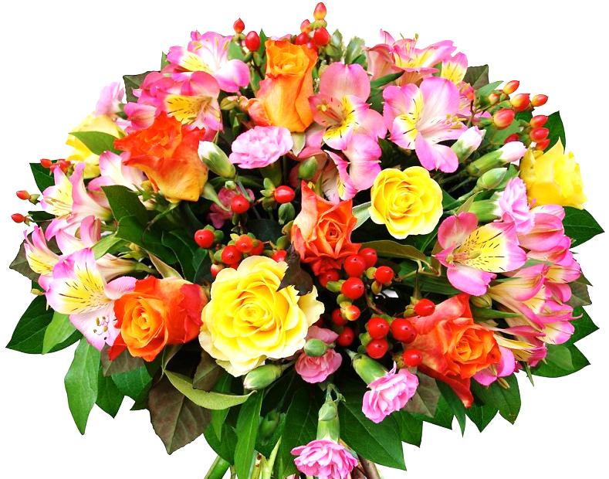

«Есть женщины в наших селеньях»

Информационное пособие, посвященное знатным женщинам
Стерлитамакского района

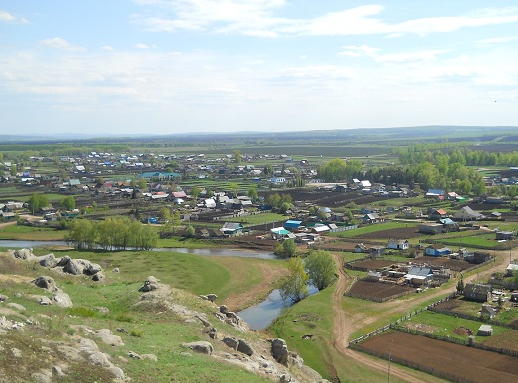

Стерлитамакский район, 2017г.
Содержание

Предисловие……………………………………………………3
1. Женщины – руководители…………………………………….4
2. Передовики сельского хозяйства……………………………..6
3. Вооруженные силы……………………………………………15
4. Образование……………………………………………………16
5. Медицина………………………………………………………23
6. Культура……………………………………………………….24
7. Спорт…………………………………………………………...27
8. Почетные граждане района…………………………………..28
9. Заслуженные женщины в других сферах производства……28
10. Приложения…………………………………………………..30

Предисловие

Что значит женщина? Кто – то из умных людей сказал: «Женщина – соль земли». Наверное, это так и есть. И не случайно именно женщинам посвящены лучшие романы, картины, скульптуры. А взять поэзию! Сколько написано о женщине! И как написано!
Женщина на селе… Она и труженица, и хозяйка, она, очень часто, и многодетная мать. Она не ищет признания, не ждёт высоких наград. В Стерлитамакском районе около 100 многодетных матерей награждены Медалью «Материнская слава». Сельская женщина скромна и очень трудолюбива, ведь крестьянское хозяйство ленивых не терпит. Везде поспеть: с первыми петухами встать, с хозяйством управиться, деток в школу собрать, да и самой на работу бежать. Так, без городского шума и суеты, в непростых сельских условиях, при отсутствии механизации и автоматизации, взвалив на свои плечи тяжёлый груз домашних и производственных забот, год за годом незаметно течёт жизнь деревенской женщины.
Какую сторону деревенской жизни ни возьми, везде вы найдете женщин. Они работают не только в «женской» сфере (быт, образование и воспитание, обслуживание), но и в главных отраслях производства – растениеводстве и животноводстве. Все активнее женщины осваивают различные формы малого предпринимательства на селе. Многие из них открыли хлебопекарни, мини-цеха по пошиву и ремонту одежды, обуви, магазины, частные детские садики. Женщины охотно трудятся в женсоветах, союзах, участвуют в сходах граждан, помогают в решении многих проблем в различных областях жизни и быта села.
В пособии рассказывается о женщинах, которые внесли большой вклад в развитие многих отраслей Стерлитамакского района.
Материал для пособия собран на основе следующих источников:
1. Стерлитамакский район Республики Башкортостан [Текст]: энциклопедия. – Уфа: 2007;
2. Информация, предоставленная Администрациями сельских поселений муниципального района Стерлитамакский район РБ
3. Информация, предоставленная МУ Отдел образования Администрации муниципального района Стерлитамакский район РБ;
4. Информация, предоставленная Комитетом по физкультуре, спорту и туризму Администрации муниципального района Стерлитамакский район.

Женщины – руководители
Существует понятие, что женщины — слабый пол, и это верно в отношении физической силы. Женщиной - руководителем, конечно же, может стать не каждая представительница прекрасного пола. Для этого нужны силы, определенный склад характера, целеустремленность, и многие другие качества.
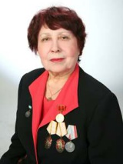
Хафизова Расиха Сафаргалеевна
Хафизова Р. С. родилась 29 октября 1942 года в деревне Ново-Ишлы Миякинского района Башкирской АССР. Воспитывалась в детских домах.
В 1961 году окончила Толбазинскую среднюю школу, а в 1969 году Стерлитамакский государственный педагогический институт.
Трудовую деятельность начала в 1961 году воспитателем Аургазинского детского дома. С 1963 году работала в Рязановской средней школе Стерлитамакского района учителем немецкого языка. В 1969 году окончила Стерлитамакский государственный педагогический институт.
С 1965 по 1971 годы Расиха Сафаргалеевна работала вторым секретарем Стерлитамакского райкома ВЛКСМ.
С 1971 по 1990 годы – инструктор, секретарь Стерлитамакского райкома КПСС.
В 1990-1997 годы - заместитель председателя Стерлитамакского районного Совета.
Удостоена почетных званий «Ветеран труда» (1981 год), «Заслуженный работник культуры Республики Башкортостан» (1996 год), награждена медалью «За трудовую доблесть» (1970 год), двумя орденами «Знак Почета» (1976, 1981 гг.).
Звание «Почетный гражданин Стерлитамакского района» присвоено в 2003 году.

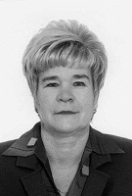
Чиликина Мария Семеновна
Чиликина М. С. родилась 8 марта 1947 года в д. Рязановка Стерлитамакского района БАССР.
В 1964 году закончила Рязановскую среднюю школу.
С 1967 по 1972 годы – учеба в Башкирском сельскохозяйственном институте, факультет экономики и организации сельскохозяйственного производства.
В 1965-1966 годы – заведующий Рязановской сельской библиотекой, в 1966-1967 годы - помощник плановика колхоза "40 лет Октября" Стерлитамакского района.
С 1967 по 1971 гг. - на комсомольской работе. С 1971 по 1972 годы - инспектор Стерлитамакского райфинотдела. До 1973 года работала инженером Стерлитамакской райсельхозтехники, а с 1973 по 1979 годы являлась заместителем заведующего райфинотделом.
В 1979-1982 годы - председатель районной плановой комиссии.
С 1982 по 1992 Мария Семеновна трудилась заместителем председателя исполкома райсовета.
С 1992 по 2004 годы была назначена заместителем главы администрации Стерлитамакского района по вопросам торговли, бытового обслуживания, экономики, предпринимательства и малого бизнеса.
Мария Семеновна награждена медалью «За трудовое отличие» (1986 г.), «Ветеран труда» (1988 г.), знаком «За добросовестный труд в потребительской кооперации России» (1996 г.), почетными грамотами Обкома ВЛКСМ, Госплана БАССР, Стерлитамакского районного Совета. Удостоена почетного звания «Заслуженный работник сферы бытового обслуживания Республики Башкортостан» (1999 г.).
Звание «Почетный гражданин Стерлитамакского района» присвоено в 2007 году.

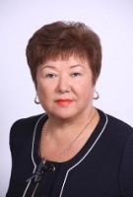
Шаяхметова Люция Фаиковна
Шаяхметова Л. Ф. родилась 24 июля 1950 года в д. Алатаны Стерлитамакского района Башкирской АССР.
Трудовую деятельность начала в 1967 году учителем начальных классов Юрактауской средней школы, затем проработала старшей пионервожатой в Алатанинской средней школе. В 1973-1977 годах - председатель исполкома Алатанинского сельского Совета Стерлитамакского района. С 1977 года - заведующий общим отделом исполкома Стерлитамакского райсовета, инспектор Стерлитамакского районного комитета народного контроля. В 1990-1998 годах – заведующий отделом социального обеспечения исполкома Стерлитамакского райсовета, заведующий отделом социального обеспечения администрации Стерлитамакского район.
В 1998-2003 годы – заместитель председателя Стерлитамакского районного Совета, с 2003 по 2005 годы – секретарь Стерлитамакского районного Совета.
С января 2006 года по сегодняшний день – Секретарь Совета муниципального района Стерлитамакский район Республики Башкортостан.
За успехи в труде Люция Фаиковна награждена Почетной грамотой Верховного Совета БАССР (1975 год), удостоена почетного звания «Заслуженный работник социальной защиты населения Республики Башкортостан» (2000 год).
Звание «Почетный гражданин Стерлитамакского района» присвоено в 2013 году.

Многие годы проработали на руководящей должности:
Александрова Елена Андреевна - более 13 лет Глава сельского поселения Подлесненский сельсовет.
Алексеева Меланья Николаевна - около 20 лет Глава сельского поселения Куганакский сельсовет работала с 1996 по 2016 года.
Рящина Нина Ивановна - более 16 лет (c 1991 г. заместитель председателя исполкома Максимовский сельский совет с 1992 г. по 2000 г. управляющий делами Максимовский сельский совет с 2000 г. по 2008 г. Глава администрации сельского поселения Максимовский сельский совет).
Федорова Надежда Анатольевна – более 20 лет Глава сельского поселения Тюрюшлинский сельсовет
Чугунова Светлана Александровна – с 2002 года и по сей день работает главой сельского поселения Казадаевский сельсовет.

Передовики сельского хозяйства

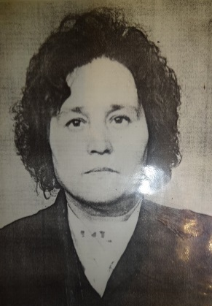
Абдрахимова Назия Абдрахмановна

Абдрахимова Н. А. родилась 28 мая 1946 года в д. Новая Васильевка – умерла 28.02.2014 г. Передовик сельско-хозяйственного производства. Заслуженный работник сельского хозяйства РФ (1995). Окончила 8 классов Аючевской средней школы (1962). Трудовую деятельность начала в 1968. В 1973-99 работала дояркой в Стерлитамакском ОПХ (ныне ФГУП ОПХ «Стерлитамакское»). Награждена орденом Трудовой Славы 3-й степени (1980) и Почетной грамотой Президиума ВС БАССР (1977).

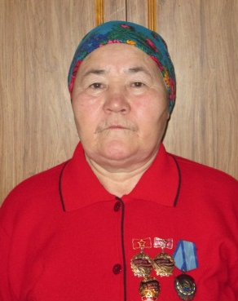
Ардаширова Хабира Хайдаровна

Ардаширова Х. Х. родилась 10 января 1952 года в д. Абдрахманово Стерлитамакского района, доярка. Окончила Первомайску среднюю школу (1970). В 1970 – 2007 (с перер.) работала дояркой в Первомайском совхозе (ныне СПК «Первомайский»). Депутат ВС БАССР 9-го созыва. Награжден орденом Трудового Красного Знамени (1973).

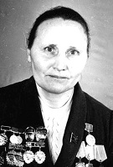
Аскарова Гульсум Зайнулловна
Аскарова Г. З. родилась в 1942 году в д. Семенкино Аургазинского района БАССР.
Трудовую деятельность начала в 1956 году санитаркой аптеки Наримановской МТС, затем работала в колхозе имени Ворошилова Аургазинского района. С 1959 по 1966 годы работала овощеводом в колхозе им. Салавата Стерлитамакского района, а с 1966 года – дояркой в этом же хозяйстве. Гульсум Зайнулловна – депутат Верховного Совета СССР 10-го созыва, участник ВДНХ СССР (1970 г.), депутат Стерлитамакского районного совета депутатов трудящихся Башкирской АССР.
Награждена орденами Трудового Красного знамени (1986 г.), Трудовой Славы II степени (1981 г.), Трудовой Славы III степени, медалями ВДНХ СССР, знаками «Победитель пятилетки», «Победитель социалистического соревнования». Удостоена Почетного звания «Заслуженный работник сельского хозяйства Республики Башкортостан» (1997 г.). Звание «Почетный гражданин Стерлитамакского района» присвоено в 1997 году.

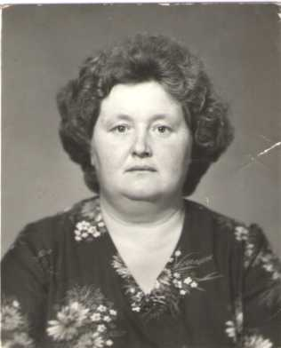
Бобер Людмила Николаевна

Бобер Л. Н. родилась 27 сентября 1956 года, в деревне Денисовка Стерлибашевского района. В 1972 году окончила 8 классов Константиноградовской средней школы. С 1975 – 1978 годы работала продавцом в Альшеевском райпо. В 1978 году начала трудовую деятельность в колхозе «Заря коммунизма» в качестве рабочего. В 1981 году назначена заведующей МТФ д. Константиноградовка. Проработала в данной должности до 2010 года. В 1995 году за заслуги в области сельского хозяйства присвоено почетное звание «Заслуженный работник сельского хозяйства Республики Башкортостан».
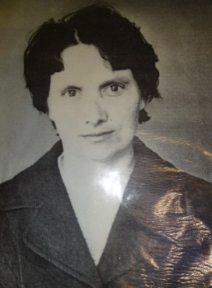
Вертипорохова Валентина Семеновна

Вертипорохова В. С. родилась 23 ноября 1949 г. в Альшеевском районе ст. Аксеново. После окончания школы поступила в Аксеновский техникум по специальности агрохимии, по окончании техникума в 1968 г. начала свою трудовую деятельность в Стерлитамакском Опытном хозяйстве в должности агрохимика-семеновода. С 1979 г. работала бессменным управляющим центрального отделения Опытного хозяйства. За добросовестный труд в 1998 г. ей присвоено звание «Заслуженный работник сельского хозяйства РБ». За свою трудовую деятельность неоднократно поощрялась Почетными Грамотами. 22 августа 2001 г. жизнь Валентины Семеновны трагически оборвалась.

Гапоненко Мария Ивановна

Гапоненко М. И. родилась 20 марта 1931 года в деревне Константиноградовка Стерлитамакского района Республики Башкортостан. Закончила 4 класса Константиноградовской школы. Работать начала рано, в 12 лет. Работала разнорабочей. Помогала в уборке урожая и сенокосе. Сразу после войны начала работать дояркой в колхоз «им. Буденного» (ныне СПК «Заря») и проработала на этой должности до самой пенсии, до 1986 года. В 1998 году присвоено звание «Ветеран труда». Награждена медалью «Ударник 11 пятилетки», юбилейной медалью: «65 лет Победы в Великой Отечественной войне 1941 – 1945 гг.». Воспитала 2-х дочерей.

Герасимова Людмила Федоровна

Герасимова Л. Ф. родилась 1 марта 1943 года в д. Косяковка (ныне с. Косяковка) Стерлитамакского района. Передовик сельско-хозяйственного производства. Заслуженный работник сельского хозяйства РФ (1993). Окончила Стерлитамакское республиканское культурно-просветное училище (1973). Трудовую деятельность начала в 1960. В 1980-98 заведующий МТФ в колхозе «Красное знамя» (впосл. СПК «Красное знамя»). Награждена орденом Трудовой Славы 3- й степени (1986).

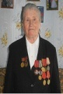
Грубина Прасковья Ивановна

Грубина П. И. родилась 28 сентября 1925 года в пос. Дубниковский Стерлитамакского кантона.
Трудовую деятельность начала 1940 году. С 1960 года бригадир колхоза «Труд». С 1978 по 2005 годы работала заведующей Талалаевской СТФ.
Передовик сельскохозяйственного производства, труженик тыла.
Прасковья Ивановна награждена орденами Октябрьской революции, Трудового Красного знамени, медалями. Звание «Почетный гражданин Стерлитамакского района» присвоено в 2002 году.

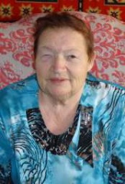
Диярова Люция Миннибаевна
Диярова Л. М. родилась 8 апреля 1946 года в поселке Центральной усадьбы Стерлитамакского зерносовхоза. В 1962 году окончила восьмилетнюю школу, а в 1966 году - Стерлитамакский зооветеринарный техникум.
С 1967 года начала трудовую деятельность в качестве бригадира животноводства в отделении «Веселое» Стерлитамакского зерносовхоза. В связи с производственной необходимостью была переведена заведующей фермой, где проработала до выхода на пенсию. Удостоена Почетного звания «Заслуженный работник сельского хозяйства Республики Башкортостан» (1995 г.), награждена Почетными грамотами.
Звание «Почетный гражданин Стерлитамакского района» присвоено в 2002 году.
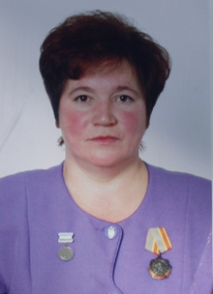
Иванова Любовь Сергеевна

Иванова Л. С. родилась 24 июня 1957 года в д. Услыбаш Стерлитамакского района БАССР. Трудовую деятельность начала после окончания школы дояркой в колхозе «Авангард», где проработала до выхода на пенсию.
В 1981-1984 годах избиралась депутатом Стерлитамакского районного Совета. В 1985 году – депутат Верховного Совета Башкирской АССР.
Любовь Сергеевна награждена знаками ЦК ВЛКСМ «Молодому передовику животноводства», «Молодой гвардеец пятилетки», «Молодой гвардеец XI пятилетки I степени», награждена орденами «Трудовой Славы III степени», «За заслуги перед Республикой Башкортостан», удостоена звания «Заслуженный работник сельского хозяйства Республики Башкортостан».
Звание «Почетный гражданин Стерлитамакского района» присвоено в 2008 году.
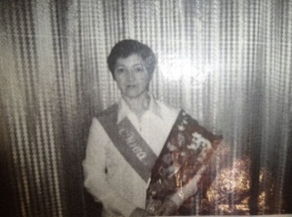
Иралина Рамзия Рауфовна

Иралина Р. Р. родилась 19 декабря 1965 г. в д. Алайгирово Кармаскалинского района. Трудовую деятельность начала 2 ноября 1982 г. работала оператором машинного доения в Стерлитамакском ОПХ. За многолетний плодотворный труд Иралиной Р. Р. в 2010 г. было присвоено почетное звание «Заслуженный работник сельского хозяйства РБ» (Указ президента РБ М. Рахимова № УП 212 ст. 08.05.2010 г.) в данное время проживает в д. Новая Васильевка.

Калитеевская Татьяна Ивановна

Калитеевская Т. И. родилась в 1960 г. в г. Стерлитамаке. Трудовую деятельность начала в колхозе им. Калинина в качестве свинарки в 1980 году. За заслуги в области сельского хозяйства в 1995 году Калитеевской Т. И. присвоено звание «Заслуженный работник сельского хозяйства РБ».

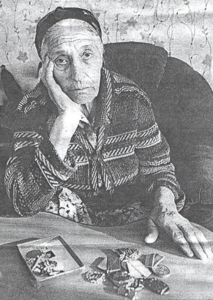
Калякина Тамара Карповна

Калякина Т. К. родилась в 1934 году в д. Натальевка.
Учиться пришлось 4 года, а затем работа наравне со взрослыми, никто не делал скидку подросткам в те тяжелые послевоенные годы. В 1952 году устроилась на ферму дояркой, где и проработала до пенсии. Награждена медалью «За доблестный труд», орденом «Знак почета».

Каримова Фарида Сабирьянова

Каримова Ф. С. родилась в 1944 году в Илишевском районе в деревне Атасево. С 5 по 7 класс училась в соседнем селе. С 8 по10 класс училась в Андреевской школе, работала дояркой, почтальоном. С 1961 по 1963 год училась в Юматовском сельхоз-техникуме по специальности бухгалтер. Начала работать в хозяйстве Бирского района. До 1974 года работала заместителем главного бухгалтера в Стерлитамакском зерносовхозе, с 1974-1975 года работала главным бухгалтером совхоза "Агидель УРСА Башнефть". В 1979 начала учится заочно в Башкирском Сельскохозяйственном институте на экономическом факультете по специальности "бухгалтерия". С 1975 года по 2001 год работала главным бухгалтером в Стерлитамакском совхозе-техникуме. Присвоили звание «Заслуженный работник сельского хозяйства РБ» в 1999 году. В 2000 году стала лауреатом конкурса "Лучший бухгалтер России". С 2001 года на заслуженном отдыхе.

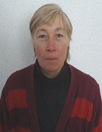
Кириллова Надежда Ильинична
Кириллова Н. И. родилась 21 марта 1964 года в д. Шланлы Аургазинского района.
Трудовой путь начала после окончания школы в родном колхозе.
В 1982 году переехала в д. Веселое Стерлитамакского района, устроилась в колхоз дояркой, где продолжает трудиться по сегодняшний день. За высокие показатели в работе Надежда Ильинична награждена Почетными грамотами Министерства сельского хозяйства и продовольствия Республики Башкортостан, Президиума Стерлитамакского районного Совета. В 2009 году как участница XXIV республиканского конкурса мастеров машинного доения завоевала звание «Лучший по профессии». Удостоена звания «Заслуженный работник сельского хозяйства Республики Башкортостан». Звание «Почетный гражданин Стерлитамакского района» присвоено в 2009 году.

Коняева Прасковья Дмитриевна

Родилась в 1913 году в д. Дроздово Тверской Губернии – умерла 22. 01.1987, г. Стерлитамак. Организатор сельскохозяйственного производства, партийный работник. В период ВОВ труженица тыла. Трудовую деятельность начала в 1933; с 1935 агроном в наркомате земледелия Белорусской ССР и в Саюкинской МТС Тамбовской области. С 1942 агроном и директор в Стерлитамакском зерносовхозе (впосл. СПК «Стерлитамакский»). В 1959- 70 на профессиональной партийной работе (с перер.): секретарь, 2-й секретарь Стерлитамакского райкома КПСС. Награждена 2 орденами Трудового Красного Знамени и медалями.

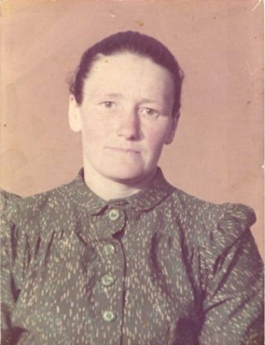
Момса Нина Дмитриевна

Момса Н. Д. родилась 27 февраля 1954 года в д. Вознесеновка Стерлитамакского района (СПК «Шевченко» ныне д. Золотоношка). В 1961 – 1969 гг. обучалась в средней школе д. Воздвиженка Стерлитамакского района. С 1969 года работала животноводом в том же селе. В 1972 году переехала жить в колхоз «Заря коммунизма» д. Константиноградовка. Сразу же вышла на работу на ферму колхоза «Заря коммунизма», животноводом. Где и проработала до самой пенсии, до 2004 года. Воспитала 7-х детей. Имеет звание «Ветеран труда». В феврале 1984 года награждена «Медалью Материнства» 2 степени

Никитина Клавдия Васильевна

Никитина К. В. родилась 12 июля 1929 в д. Матвеевка Стерлитамакского кантона (ныне терр. Стерлитамакского района), передовик сельскохозяйственного производства. Трудовую деятельность начала в колхозе; в период ВОВ труженица тыла. В 1958-71 работала дояркой в Альшеевском зерносовхозе (ныне СПК «Первомайский»). Награждена орд. Ленина (1971), Трудового Красного знамени (1966) и медалями.

Степашина Антонина Владимировна
Степашина А.В. родилась 12 июня 1956 года в с. Николаевка Стерлитамакского района БАССР. Трудовую деятельность начала в 1977 году в качестве учетчика молочно-товарной фермы. С 1983 года работает заведующей молочно-товарной фермы с. Николаевка общества с ограниченной ответственностью агропромышленное предприятие им. Калинина. За добросовестный труд Антонина Владимировна неоднократно награждалась Почетной грамотой Президиума районного Совета, удостоена звания «Заслуженный работник сельского хозяйства Республики Башкортостан». Звание «Почетный гражданин Стерлитамакского района» присвоено в 2013 году.

Таипова Минзиган Ягафаровна

Таипова М. Я. родилась 1 июля 1933 в д. Талачево Стерлитамакского района (ныне с. Талачево). Животновод. Окончила 7 классов Буриказгановской сельской школы (1948). Трудовую деятельность начала в 1952 в колхозе «Комбайн» (ныне СПК «Юлдуз»). В 1958-1989 свинарка в колхозе им. Салавата (ныне СПКК им. Салавата). Награждена орденом Ленина (1971), Октябрьской Революции (1983), медалями и почетной Грамотой Президиума ВС БАССР (1969).

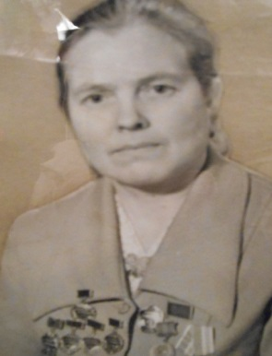
Устименко Елизавета Яковлевна

Устименко Е. Я. родилась 22 июля 1941 в д. Золотоношка. Животновод. Трудовую деятельность начала в 1957 после окончания 7 классов Золотоношской сельской школы. С 1958 по 1996 работала свинаркой в колхозе им. Шевченко (ныне СПКК им. Шевченко). Депутат ВС БАССР 10-го созыва. Награждена ми орденом Трудовой Славы 3-й степени. Участница ВДНХ СССР.

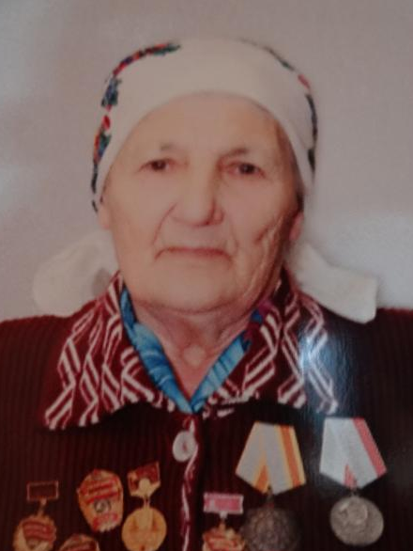
Фаткуллина Фания Сагадатовна

Фаткуллина Ф. С. родилась 1 июля 1933 в д. Чулпан Стерлитамакского района. Передовик сельскохозяйственного производства. Заслуженный работник сельского хозяйства РСФСР (1982). Окончила 7 классов сельской школы (1941). Трудовую деятельность начала в 1948. В 1970-88 работала дояркой в колхозе им. Салавата (ныне СПКК им. Салавата). Награждена орденом Трудовой Славы 3-й степени (1978) и медалями

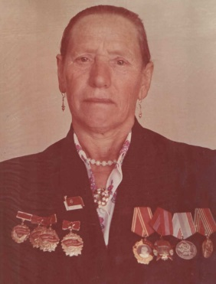
Федорова Пелагея Андреевна

Федорова П. А. родилась в 1 января 1926 г, д. Асаво-Зубово Стерлитамакского кантона, доярка. Окончила начальную школу в деревне Асаво-Зубово. В период Великой Отечественной войны труженица тыла. Трудовую деятельность начала в 1940 г. В 1966-85 гг., работала дояркой в колхозе им. Ленина. Награждена: «Орден Ленина» в 1966 г, «Орден Октябрьской революции» в 1973 г, медали «За доблестный труд в Великой Отечественной войне 1941-1945гг.», «Ветеран труда»,Почетной грамотой президиума Верховного Совета БАССР в 1981 г.

Фролова Нина Григорьевна

Фролова Н. Г. родилась 1 января 1930 года в деревне Яблуновка Стерлитамакского района Республики Башкортостан. Закончила 2 класса Яблуновской начальной школы. Свою трудовую деятельность начала в 12 лет, в 1942 год. Работать начала дояркой на Яблуновской ферме. Нина Григорьевна проработала дояркой всю свою жизнь. С 1966 года она доярка на молочно-товарной ферме деревни Боголюбовка колхоза «Заря коммунизма», куда к тому моменту они переехали с мужем. С 1972 года и до самой пенсии она доярка на молочно-товарной ферме деревни Орловка Альшеевского района.
Нине Григорьевне присвоено звание «Ветеран труда». В 1973 году Указом Президиума Верховного Совета СССР она награждена орденом «Знак Почета». Не раз была удостоена знаком «Победитель социалистического соревнования». Нина Григорьевна является «Ударником 9-ой пятилетки». Награждена юбилейными медалями: «60 лет Победы в Великой Отечественной войне 1941 – 1945 гг.», «65 лет Победы в Великой Отечественной войне 1941 – 1945 гг.».

Шевернева Валентина Егоровна

Шевернева В. Е. родилась 1 января 1933 года, д. Бугуруслановка Стерлитамакского района), передовик сельскохозяйственного производства. Трудовую деятельность начала в 1950. С 1951 (с перер.) работала дояркой в колхозе им. Жданова (ныне СП К им. Машкина). В 1984-94 заведующей МТФ колхоза им. Жданова. Награждена орденом Ленина (1981), Октябрьской Революции (1971), «Знак Почета» (1973) и медалями.
Яковлева Анастасия Семеновна

Яковлева А. С. родилась 4 февраля 1925, д. Преображеновка, животновод. В период Великой Отечественной войны труженица тыла. В 1951-80 работала телятницей в Стерлитамакском совхозе (ныне СПК «Стерлитамакский»). Награждена орденом Ленина (1973), Октябрьской Революции (1971) и медалями. Участница ВДНХ СССР (1970).

Яппарова Азия Шарафутдиновна
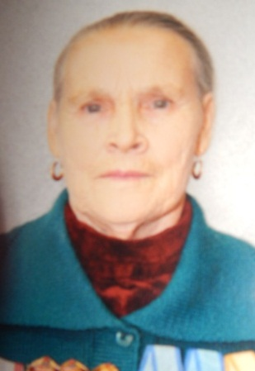
Яппарова А. Ш. родилась 26 ноября 1941 в д. Нижние Услы (ныне с. Нижние Услы) Стерлитамакского района, передовик сельскохозяйственного производства. Заслуженный животновод БАССР (1981). Окончила 8 классов Услинской средней школы. В 1960-97 работала дояркой в колхозе им. Салавата (ныне СПКК им. Салавата). Награждена 2 орденами Трудового Красного Знамени (1976, 1982), «Знак Почета» (1966) и медалями.

Вооруженные силы
Серебрякова Клавдия Федоровна

Серебрякова К. Ф. родилась 8 февраля 1921 в д. Николаевка Стерлитамакского района – умерла 16.11.1997, г. Октябрьский. Военная летчица; педагог. Отличник народного просвещения РСФСР. Окончила Стерлитамакское педагогическое училище (1939), Херсонскую летную школу (1940), Стерлитамакский учительский институт (1948), Башкирский государственный педагогический институт. Трудовую деятельность начала в 1939 учительницей; с 1940 летчик-инструктор Тбилисского аэроклуба Осоавиахима.
В действующей армии с декабря 1942, воевала в составе 46-го гв. Таманского женского авиационного полка. В качестве командира звена легких ночных бомбардировщиков У-2 (По-2) гв. ст. лейтенант Серебрякова совершила 550 вылетов на бомбометание, уничтожив большое количество техники и живой силы противника. В ночь на 9 марта 1945 при вынужденной посадке самолета в сложных метеоусловиях получила множественные переломы ноги и тяжелые ушибы. Демобилизована в сентябре 1946 после длительного лечения в военных госпиталях. В 1948-76 работала заместителем директора и учительницей истории в школах гг. Туймазы и Октябрьский. Награждена 2 орденами Красного знамени, 2- Отечественной войны и медалями.

Образование

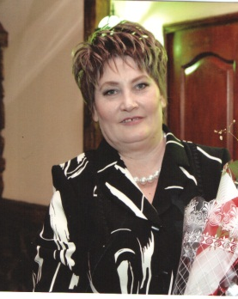
Андрюшенкова Ольга Михайловна

Андрюшенкова О. М. родилась в 1959 году в с. Николаевка. В 1989 закончила СГПИ филологический факультет, по специальности учитель русского языка и литературы. Работала учителем, заместитель директора по УВР, с 2000-2012 директором МОБУ СОШ с. Николаевка. В 2008 году присвоено звание «Отличник образования РБ».

Айзатуллина Людмила Николаевна

Айзатуллина Л. Н. родилась 5 сентября 1951 года в д. Орловка Альшеевского района. С 1958 – 1968 гг. училась в Кызыльской средней школе. После окончания школы работала 1 год учителем начальных классов в 1 отделении Альшеевского района. В 1971 года начала работать в Константиноградовской восьмилетней школе. В 1976 году была переведена учителем русского языка и литературы в Кучербаевскую восьмилетнюю школу. В 1981 окончила Стерлитамакский государственный педагогический институт по специальности «русский язык и литература» (заочно). С 1984 года переведена учителем начальных классов в Константиноградовскую среднюю школу и проработала до 2013 года. В 1994 году награждена Почетной грамотой Министерства просвещения Республики Башкортостан. В 1995 году награждена значком «Отличник образования Республики Башкортостан». Ветеран труда.

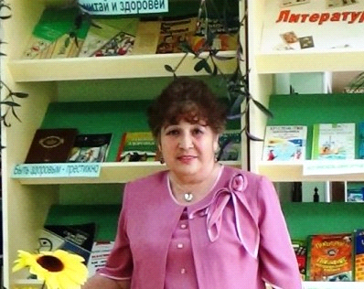Биргалина Эльмира Ибатулловна
Биргалина Э. И. родилась в Ишимбайском районе в деревне Кулгунинов в 1953 году. Окончила Макаровскую среднюю школу. Поступила в СГПИ на литературный факультет. В 1976 году окончив его начала работать в родной деревне учителем русского языка и литературы. В 1983 году переехала в Наумовку Стерлитамакского района и 33 года работала в Наумовской средней школе учителем башкирского языка и литературы. Организовала этнографический музей в школе. Была руководителем метод объединения учителей словесников. Проводила республиканские открытые уроки и внеклассные мероприятия. В 2002 году присвоено звание "Заслуженный учитель Республики Башкортостан", "Ветеран труда", награждена Почётными грамотами Министерства образования и РОНО. Всю свою жизнь отдала школе и детям , 43 года работая в школе учителем. С 2013 года находится на заслуженном отдыхе. Участвует во всех общественных мероприятиях села и района.
Вахитова Жария Ахметвалеевна
Вахитова Ж. А. родилась 31 марта 1935 в д. Нижнее Арметово Макаровского (ныне Ишимбайского района) района БАССР, педагог. Заслуженный учитель школы РСФСР (1987) и БАССР (1971). Окончила Стерлитамакский педагогический институт (1958). Трудовую деятельность начала в 1958. С 1959 учительница в Макаровском и Стерлибашевском районах БАССР. В 1983-89 работала учительницей русского языка и литературы в Рощинской средней школе.

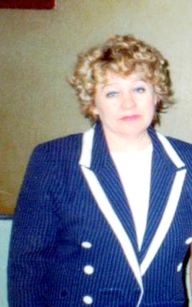Ведерникова Лидия Петровна
Ведерникова Л. П. родилась в селе Корнеевка Стерлибашевского района 8 июня 1951 года. 10 классов закончила в Золотоношской средней школе, в 1975 году закончила БСХИ по специальности учёный агроном, по окончании работала научным сотрудником НИИ СХ РБ. Затем работала преподавателем в Дуванском сельхоз техникуме. В 1980 году закончила педагогический факультет Тимирязевской Сельскохозяйственной академии. С 1985 года до выхода на пенсию работала в ССХТ преподавателем агрономических дисциплин, была председателем методической цикловой комиссии агрономических дисциплин. В 1992 году закончила Академию пчеловодства - по специальности зоотехник - пчеловод, организовала курсы пчеловодства, участвовала в проведении Республиканского конкурса "Пчеловод - 2005" Ведерникова Л.П. ежегодно проводила открытые уроки и внеклассные мероприятия. За свою плодотворную работу Ведерникова Л.П. в 1991 году было присвоено звание "Учитель - методист", награждена дипломом "Лучший преподаватель ССУЗ - 97". В 2001 году ей было присвоено звание "Заслуженный учитель Республики Башкортостан", "Ветеран труда", по итогам 2004-2005 учебного года награждена благодарственным письмом Совета директоров ССУЗов Стерлитамакского региона РБ за высокие результаты в организации и совершенствовании учебно- воспитательного процесса.

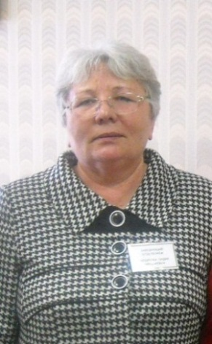
Гайдукова Лидия Николаевна
Гайдукова Л. Н. родилась 20 ноября 1951 года в с. Наумовка. Окончила 8 летнюю школу в с. Наумовка, среднюю школу №13 в г. Салавате.
Училась в Педагогическом институте на факультете русского языка и литературы. В1974 закончила. С 1974 по 1978 год работала в Наумовской средней школе организатором внеклассной и внешкольной воспитательной работы и учителем русского языка и литературы. С 1978 по 1983 года работа заместителем директора школы № 12 города Нижневартовска. С 1984 по 2004 год работала в Наумовской средней школе: 1984 по 1987 организатором внеклассной работы, с 1987 по 1994 год заместителем директора по учебно – воспитательной работе, с 1994 по 2004 год директором в Наумовской средней школе.
С 2004 по 2011 год работала заведующей филиалом реабилитации, с 2011 и по сей день работает старшим воспитателем. «Заслуженный учитель Республики Башкортостан».

Долгушина Лидия Николаевна

Долгушина Л. Н. родилась в 1939 году. Уроженка с. Николаевка. Трудовая деятельность началась в школьные годы в колхозе имени Калинина. После окончания средней школы, училась в Башкирской Республиканской Культурно-просветительской школе.
Трудовой стаж 40 лет воспитателем. Работала учителем в школе, заведующей сельским Домом культуры, заведующей детским садом «Колос».
За добросовестный труд в детском саду в 1986 году была занесена на Доску почета колхоза им. Калинина.
В 1989 году награждена знаком «Отличник народного просвещения» Российской Федерации. В настоящее время находится на заслуженном отдыхе.

Захарова Надежда Аристарховна

Захарова Н. А. родилась в 1948 г. Уроженка д. Кутуево Шарлыкского района Оренбургской области. В 1964 году поступила в Бузулукское педагогическое училище. В 1968 году окончив училище начала трудовую деятельность в школе села Зобово.
С 1983 года работает учителем в Николаевской школе. Из года в год оттачивая своё профессиональное мастерство, добиваясь высоких показателей в качестве обучения за что ей присвоено почётное звание "Отличник народного образования РБ " в 1994году. В настоящее время находится на заслуженном отдыхе.

Загидулина Рима Хамитовна

Загидулина Р. Х. родилась в 1953 г. Уроженка с. Стерлибашево. В 1975 году окончила СГПИ.
С 1980 года Рима Хамитовна работает учителем математики в Николаевской средней школе. Затем её назначают директором Николаевской школы.
За успехи, достигнутые в обучении детей Рима Хамитовна в 1986 году присвоено почетное звание «Отличник образования РБ». В настоящее время находится на заслуженном отдыхе.

Кондратенко Римма Минибаевна

Кондратенко Р. М. родилась 1 февраля 1951 года, пос. Центральной усадьбы Стерлитамакского зерносовхоза (ныне с. Октябрьское). Химик-биолог. Доктор химических наук (2006), доцент (1995). Окончила Башкирский государственный медицинский институт (1973), аспирантуру БФАН СССР (1984). Трудовую деятельность начала в 1973. С 1974 а Башкирском государственном медицинском институте: младший научный сотрудник, старший научный сотрудник, аспирант. С 1984 ассистент, ст. преподаватель, доцент биологической и биоорганической химии. Автор 40 статей в центральных научно-медицинских журналах и 20 учебно-методических разработок. Имеет 14 свидетельств и патентов на изобретения.

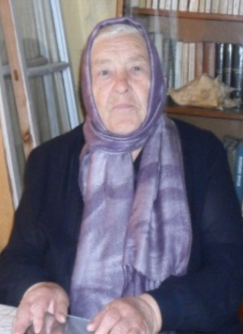
Куцанова Лидия Михайловна

Куцанова Л. М. родилась 8 февраля 1933 в д. Преображеновка. Педагог. Окончила Стерлитамакское педагогическое училище (1954). Трудовую деятельность начала в 1954. В 1966-88 работала учительницей начальных классов в Октябрьской средней школе.
По словам бывших учеников, Лидия Михайловна - Учитель с большой буквы, очень добрая, справедливая, профессионал в своем деле.
Лидия Михайловна Куцанова многое сделала для развития образования, и за свою профессиональную деятельность награждена Почетной грамотой Министерства образования БАССР, имеет значок «Отличник народного просвещения» (1962), почетные звания «Заслуженный учитель школы БАССР»(1976), «Заслуженный учитель школы РСФСР» (1983). В настоящее время на заслуженном отдыхе.

Мякина Надежда Васильевна

Мякина Н. В. родилась 8 января 1962 года в д. Кондратьевка Стерлитамакского района. С 1969 – 1979 гг. училась в Константиноградовской средней школе. В 1981 году поступила в педагогическое училище г. Стерлитамака. После окончания училища с 1984 года работала воспитателем детского сада. С 1988 года и до настоящего момента является заведующей детским садом «Пчелка» в д. Константиноградовка. В 1994 году награждена почетной грамотой за достигнутые успехи в системе дошкольного образования и обучения. В 1995 году награждена значком «Отличник образования Республики Башкортостан»

Насибуллина Светлана Рафкатовна
Насибуллина С. Р. родилась в 1955 году, в Аургазинском районе в деревне Нижние Леканды. Училась в Тряпинской средней школе с 1962 по 1972. Один год работала директором Нижнелекандинской малокомплектной школы. 1973 - 1978 обучалась в БГУ на факультете химии. С 1986 по 1991 год обучалась в БСХИ по специальности агрономия, была лауреатом республиканского конкурса "Учитель года", в 1994 году заняла второе призовое место. В 2002 году участвовала в республиканском конкурсе "Лучший классный руководитель". Была руководителем музея в техникуме, в 2006 году в республиканском конкурсе музеев среди учебных заведений СПО, заняла третье место. Выпустила 7 групп в техникуме. В2010 году была делегатом съезда учителем РБ. В период работы в техникуме занималась спортом, участвовала в спортивных соревнованиях среди сотрудников и преподавателей, за что была неоднократно награждена грамотами районным комитетом по физической культуре и спорту. За плодотворную работу награждена почетной грамотой министерства сельского хозяйства в 1991г., в 1993г. почетной грамотой министерства сельского хозяйства-за 2-ое призовое место на конкурсе "Лучший преподаватель ССУЗ Республики Башкортостан", 1993г. дипломом совета директоров и Ассоциация ССУЗ Башкортостана, 2002г. - почетной грамотой министерства сельского хозяйства, почетной грамотой Республиканского учебно-научного методического центра министерства образования Республики - за 1-ое место в Республиканском конкурсе "Гражданином быть обязан" среди классных руководителей ССУЗ Республики Башкортостана, 2004г. - почетной грамотой-за 3-е место в республиканском смотре конкурсе "Лучший музей в системе СПО РБ" (РУНМЦ МО РБ), 2011г., грамота за участие во 2-ом Всероссийском конкурсе педагогических программ учреждений профессионального образования, грамотами и благодарственными письмами совета директоров Стерлитамакского региона. Заслуженный учитель Республики Башкортостан (2005).

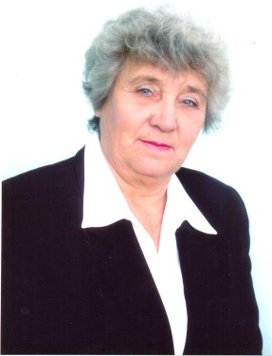
Огородникова Мария Павловна

Огородникова М. П. родилась 2 октября 1941 в с. Наумовка, тренер-педагог. Заслуженный тренер РСФСР (1990). Окончила Башкирский республиканский техникум физкультуры (г. Стерлитамак, 1968). С 1977 работает тренером – преподавателем в лицее № 8 г. Салавата. Подготовила 11 мастеров спорта СССР и России по легкой атлетике, полиатлону и лыжным гонкам. Награждена медалью ВЦСПС «За развитие многоборья ГТО» (1968). 16 октября 2015 года после непродолжительной болезни скончалась Мария Павловна.

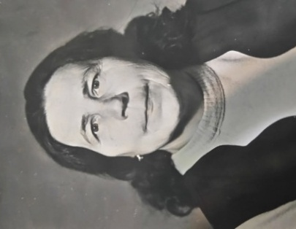
Сыраева Рашида Ихсановна
Сыраева Р. И. родилась 2 января 1932 года в д. Семёнкино Аургазинского района. Заочно оканчивает Башкирский государственный университет. Рашида Ихсановна учительница родного языка и литературы, долгие годы работает завучем школы, являлась руководителем объединения учителей родного языка района, впервые в районе оборудует кабинет родного языка. 40 лет своей жизни отдала Буриказгановской средней школе. Заслуженный учитель Башкирской АССР, «Отличник просвещения СССР».

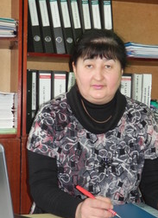
Рамазанова Гульнур Шавхкатовна

Рамазанова Г. Ш. родилась 22 января 1961 года в городе Сибай. В 1976 году поступила в Салаватское педагогическое училище. Гульнур Шавхкатовна после окончания училища в 1980 году была направлена в Алатанинскую среднюю общеобразовательную школу Стерлитамакского района учителем начальных классов. С 1981 по 1986 гг. училась на истфаке БГПИ. С 1983 года работала учителем истории и обществознания. С 1990 года работала зам. директора по УВР. С 1999 года назначена директором данной школы. Член партии "Единая Россия". Депутат сельского поселения Алатанинский сельсовет.
Имеет также Почётные грамоты районного отдела образования, Почётная грамота Президиума Стерлитамакского районного Совета. Отличник образования РБ.
Педагогический стаж 35 лет.

Фокина Татьяна Ивановна

Фокина Т. И. родилась в 1963 г. в г. Стерлитамаке.
В 1984 году окончила Стерлитамакский техникум физической культуры. С 1984 года работает учителем физической культуры в Николаевской МСОШ.
В 2000 году Татьяне Ивановне было присвоено почётное звание «Отличник образования РБ».

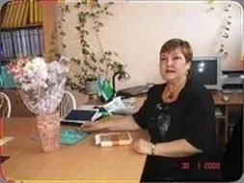
Харсева Эльза Хакимовна
Заслуженный учитель РБ, отличник образования РФ. Директор муниципального бюджетного общеобразовательного учреждения средняя общеобразовательная школа с. Бельское муниципального района Стерлитамакский район Республики Башкортостан

Медицина

Аглиуллина Разина Ризвановна
Аглиуллина Р. Р. родилась 3 сентября 1924 года в Уфе – умерла 25 апреля 1981 года, врач-терапевт. Заслуженный врач РСФСР (1969). Окончила Башкирский государственный медицинский институт (1950). Трудовую деятельность начала в 1950. В 1950-55 заведующая отделом здравоохранения в Байкибашевском районе БАССР (Ныне Караидельский район Республики Башкортостан). В 1956-58 начальник отдела кадров Министерства здравоохранения БАССР. С 1958 главный врач Буригазгановского врачебного участка. В 1971-81 работала врачом-терапевтом в Талачевской участковой больнице. В память об Аглиуллиной на здании Талачевской участковой больницы установлена мемориальная доска.

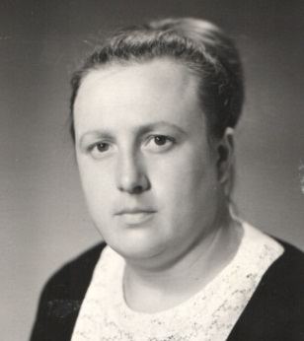
Перепёлкина Анна Николаевна

Перепёлкина А. Н. родилась в 1941году. В 1958 году после окончания Стерлитамакского медицинского училища приехала на работу в деревню Николаевка и начала работать в фельдшерско – акушерском пункте села. В 1979 году получила звание «Заслуженный работник здравоохранения БАССР»
В настоящее время находится на заслуженном отдыхе.

Культура

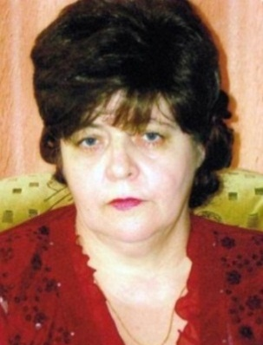
Афлятунова Любовь Александровна

Афлятунова Л. А. родилась 29 января 1950 года в г. Стерлитамаке. Она училась легко и непринужденно, любимыми предметами были литература и русский язык. В школе и садике проработала более двадцати лет. За это время было написано очень много сценариев к праздникам. В 1996 году в издательстве Стерлитамакского государственного педагогического института вышла книга «Семь «Я»». Это методическое пособие для работы с дошкольниками и младшими школьниками.
В 2005 году Любовь Афлятунова выпустила 4 книжки, которые участвовали в Московской международной книжной ярмарке. Получила диплом победителя Лермонтовского конкурса поэзии за стихи, написанные к 60-летию Великой Победы.
С 2000 года Любовь Александровна является постоянным участником межрегионального фестиваля поэзии «Родники вдохновения». А в 2003 г. стала дипломантом этого фестиваля в номинации «Пишу для детей». С 2008 года Любовь Александровна введет литературный кружок «Родник» во дворце пионеров Стерлитамака.
На стихи Любови Александровны сложены песни: «Песня о Родине», «А я люблю каникулы!», «Вальс для двоих», «Последний звонок», «Отвергаю» и др.
Основные произведения: «Одуванчик», «Радуга-дуга», «Непоседы», «Я сегодня Айболит», «Азбука для девочек», «Азбука для мальчиков» и очень много других книг.

Галимова Дарига Закировна

(Сценическое имя Дарига Файзуллина) Родилась 1 января 1932 года в с. Аллагуват Стерлитамакского района. Драматическая актриса. Народная (1974) и заслуженная (1966) артистка БАССР. Член Союза театральных деятелей РСФСР (1964). Окончила Башкирское государственное театральное училище (1952). С 1952 актриса БГАТД им. М. Гафури. В 1995-2004актриса Уфимского государственного татарского театра «Нур». На сценах БГАТД и театра «Нур» Галимова с большим успехом исполняла ведущие роли: леди Мильфорд («Коварство и любовь» Ф. Шиллера), королевы Марии («Мария Тюдор» В. Гюго), Галимы (в драме «Черноликие» по одноименной повести М. Гафури), Зифы («Убей меня, голубчик» А.Нессина) и др. Награждена орденом «Знак почета» (1976) и Почетной грамотой Президиума ВС БАССР (1955). Дипломант Всероссийского смотра спектаклей (г. Москва 1967) и фестиваля «Театральная весна» (г. Уфа, 1997).

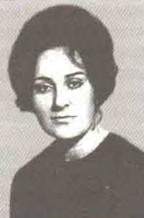
Смакова Асия Вафировна

Смакова А. В. родилась 27 августа 1947г, в д. Латыповка Стерлитамакского р-на БАССР, эстрадная певица. Заслуженная артистка Республики Башкортостан в1995 г. Окончила школу-интернат № 2 в г. Ишимбае в1966 г, Уфимское училище искусств в 1970 г, Уфимский государственный институт искусств (УГИИ, 1975г). С 1969 года работала солисткой-вокалисткой в Башкирской государственной хоровой капелле. В 1982-1999 гг. солистка эстрады, педагог-репетитор Башкирской государственной филармонии. В репертуаре певицы музыкальные произведения башкирских и татарских композиторов, народные песни. Голос Смаковой отличается приятным тембром и мелодичностью, для манеры исполнения певицы характерны проникновенность и скромность.

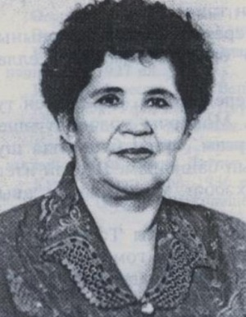
Тукаева-Насырова Клара Ярулловна

Клара Тукаева-Насырова родилась 5 сентября 1946 года в д. Нижние Услы Стерлитамакского района. Окончила Белебеевское педагогическое училище, а затем Стерлитамакский педагогический институт. Много лет проработала директором школы в Альшеевском районе в д. Уразметово. После выхода на заслуженный отдых и по сей день работает заведующей сельским клубом, где создала краеведческий музей. Клара Ярулловна – член Союза журналистов РБ и РФ, депутат Кзылского сельского Совета, староста д. Уразметово.
В 2008 г. Вышла книга «В сердцах – Имай Насыри», а в 2011 вышла вторая книга «Влюблена в красоту», «Незабываемые военные годы» вышла в 2015 году, «Оставим следы на земле» (воспоминания, исторические очерки, документальные факты, стихи)» в 2013 году.

Шарафутдинова Фания Ахтямовна

Шарафутдинова Ф. А. родилась 15 сентября 1932 г, в д. Аллагуват Стерлитамакского района – умерла 22.03.2000, г. Салават. Библиотекарь. Трудовую деятельность начала в 1948 году. Окончила Уфимский библиотечный техникум (1961). С 1951 по 1954 год работала библиотекарем в Учалинском районе БАССР. С 1954 по 1957 год работала заведующей Аллагуватсткой приклубной библиотеки Стерлитамакского района, которая находилась в заготзерно. С 1957-75 гг. – заведующая Аллагуватской сельской библиотеки. С 1975 - 88 гг. работала в д. Кантюковка заведующей сельской библиотекой. Награждена медалями и Почетной грамотой Президиума Верховного Совета БАССР. В 1968 году присвоили звание Заслуженный работник культуры РСФСР (1968).

Спорт

Гафарова Айгуль Зуфаровна

Гафарова А. З. родилась 10 февраля 1974 в с. Наумовка. Спортсменка, мастер спорта международного класса (1997). Чемпионка мира (1995) и РСФСР (1994) по тяжелой атлетике. Окончила Стерлитамакский филиал УГАФК (г. Стерлитамак, 2004). Работает инструктором в спортивно - оздоровительном комплексе ЗАО «Каучук».

Каледина Елена Викторовна

Каледина Е. В. родилась 28 октября 1966 года в д. Услыбашево Стерлитамакского района, спортсменка. Мастер спорта международного класса (1990), чемпионка РСФСР по легкой атлетике (1989). Окончила Стерлитамакский техникум физкультуры (1985). Трудовую деятельность начала в 1985 тренеро-преподавателем в г. Стерлитамаке. В 1991-2003 служащая Российской Армии. С 2004 работает в ООО «Спутник» (г. Уфа).

Салахутдинова Лилия Рашитовна

Салахутдинова Л. Р. родилась 26 мая 1984 в пос. Преображенка Иглинского района БАССР, спортсменка. Мастер спорта России (2002), чемпионка мира (2002) и Европы (2001), 4-кратная чемпионка России по борьбе самбо. Окончила Тюрюшлинскую среднюю школу (2001), Стерлитамакский филиал УГАФК (2006). Трудовую деятельность начала в 2004. В настоящее время работает тренером – преподавателем а ДЮСШ № 2 отдела образования Стерлитамакского района.

Почетные граждане Стерлитамакского района
Звание Почетный гражданин является высшей формой общественного признания внесшим большой вклад в социально-экономическое и культурное развитие муниципального района, воспитание, просвещение и охрану здоровья людей, в течение длительного времени и заслужившим тем самым право на всеобщее уважение и благодарность.
В Стерлитамакском районе Почетного звания удостоены 9 женщин:
1. Аскарова Гульсум Зайнулловна. Звание «Почетный гражданин Стерлитамакского района» присвоено в 1997 году (подробная информация в разделе «Передовики сельского хозяйства»).
2. Грубина Прасковья Ивановна. Звание «Почетный гражданин Стерлитамакского района» присвоено в 2002 году (подробная информация в разделе «Передовики сельского хозяйства»)
3. Диярова Люция Миннибаевна. Звание «Почетный гражданин Стерлитамакского района» присвоено в 2002 году (подробная информация в разделе «Передовики сельского хозяйства»)
4. Иванова Любовь Сергеевна. Звание «Почетный гражданин Стерлитамакского района» присвоено в 2008 году (подробная информация в разделе «Передовики сельского хозяйства»)
5. Кириллова Надежда Ильинична. Звание «Почетный гражданин Стерлитамакского района» присвоено в 2009 году (подробная информация в разделе «Передовики сельского хозяйства»)
6. Степашина Антонина Владимировна. Звание «Почетный гражданин Стерлитамакского района» присвоено в 2013 году (подробная информация в разделе «Передовики сельского хозяйства»)
7. Хафизова Расиха Сафаргалиевна. Звание «Почетный гражданин Стерлитамакского района» присвоено в 2003 году (подробная информация в разделе «Женщина - руководитель»)
8. Чиликина Мария Семеновна. Звание «Почетный гражданин Стерлитамакского района» присвоено в 2007 году (подробная информация в разделе «Женщина - руководитель»).
9. Шаяхметова Люция Фаиковна. Звание «Почетный гражданин Стерлитамакского района» присвоено в 2013 году (подробная информация в разделе «Женщина - руководитель»)

Заслуженные женщины в других сферах производства

Абдрашитова Роза Фарраховна родилась 25 января 1934 г., с. Аллагуват Стерлитамакского района, связистка. Награждена орденом Ленина (1986), Труд. Красного знамени (1976) и медалями.
Алимгулова Тахура родилась в с. Талачево. Заслуженный работник железных дорог РБ.
Ибрагимова Роза Рахимьяновна родилась 19 апреля 1955 г. в д. Кызыл Тан. В 1971 году закончила курсы продавцов при РАЙПО. 34 года проработала в торговле (с 1972- по 2006 гг.) Имеет звание «Заслуженный работник торговли РБ».

Кантюкова Мадина Абдулхаковна родилась в селе Аллагуват Стерлитамакского района 20 июня 1945 г. Заслуженный работник торговли БАССР (1981г.). Награждена значком «Отличник советской потребительской кооперации» (1977), почётным дипломом Центросоюза (1985).
Колбина Мария Михайловна родилась 19 апреля 1928 в д. Преображеновка. Передовик легкой промышленности. Награждена орденом Ленина (1966) и медалями.
Ляпустина Любовь Петровна - родилась 13 мая 1939 года в д. Константиноградовка Стерлитамакского района. Имеет звание «Ветеран труда». В 1978 году награждена «Медалью Материнства» 2 степени. Воспитала 5-х детей.
Петина Ирина Ивановна родилась 17 августа 1965 г. в д. Новониколаевка Стерлитамакского района Республики Башкортостан. В 2013 году за заслуги в области почтовой связи присвоено почетное звание «Мастер почтовой связи Республики Башкортостан».
Трифонова Анна Трофимовна родилась 14 августа 1928 в д. Садовка Стерлитамакского кантона. Передовик швейного производства. Награждена орденами Ленина (1971) и медалями.
и другие.

Приложение 1
СПИСКИ УРОЖЕНЦЕВ И ЖИТЕЛЕЙ (ЖЕНЩИН) СТЕРЛИТАМАКСКОГО РАЙОНА, НАГРАЖДЕННЫХ ВЫСОКИМИ НАГРАДАМИ
Орденом Ленина награждены 9 женщин - Абдрашитова Роза Фарраховна, Дмитриева Александра Степановна, Ишмухаметова Сания Мандановна, Колбина Мария Михайловна, Никитина (Иванова) Клавдия Васильевна, Трифонова Анна Трофимовна, Федорова Пелагея Андреевна, Шевернева Валентина Егоровна, Яковлева Анастасия Семеновна.
Орденом Октябрьской Революции награждены 8 женщин Стерлитамакского района - Акилова Татьяна Леонтьевна, Грубина Прасковья Ивановна, Ишмухаметова Сания Мандановна, Сикварова Анна Андреевна, Таипова Минзиган Ягафаровна, Федорова Пелагея Андреевна, Шевернева Валентина Егоровна, Яковлева Анастасия Семеновна.
Орденом Трудового Красного Знамени награждены 46 женщин Стерлитамакского района - Абдрашитова Роза Фарраховна, Агафонова Екатерина Леонидовна, Алексеева Христина Максимовна, Амирхановна Минигуль Галлямовна, Ананьева Вера Егоровна, Андросова Татьяна Николаевна, Ардаширова (Хакимова) Хабира Хайдаровна, Аскарова Гульсум Зайнулловна, Баландина Мария Михайловна, Биккулова Гайникамал Ягафаровна, Галеева Минира Сагетдиновна, Галиева Рашида Хисамовна, Гордеева Екатерина Васильевна, Грубина Просковья, Дергач Мария Мефодьевна, Егорова Александра Максимовна, Егорова Мария Макаровна, Емельянова Валентина Ивановна, Жданова Минигуль Валиахметовна, Захарова Греня Васильевна, Зинова Раиса Петровна, Зубаирова Танзиля Шайхиевна, Ионцева Валентина Сергеевна,Каримова Наиля Басыровна, Киселева Анна Александровна, Клокова Надежда Александровна, Константинова Мария Яковлевна, Коняева Прасковья Дмитриевна (дважды), Кузьменко Раиса Алексеевна, Лепешина Галина Васильевна, Малышева Антонина Павловна,Назарова Гульшат Хазигалиевна, Нестеренко Клавдия Карповна, Никитина Клавдия Васильевна, Новодран Евдокия Степановна, Петрова Александра Сергеевна, Петрова Мария Викторовна, Селезнева Елизавета Васильевна, Слюсарь Пелагея Акимовна, Токарева Зинаида Акимовна, Трифонова Мария Гурьяновна, Фомина Мария Гурьяновна, Чиглинцева Лидия Яковлевна, Яппарова Азия Шарафутдиновна (дважды), Яппарова Мархаба Муллагалеевна, Яценко Раиса Григорьевна.
Ордена Дружбы народов удостоены 4 женщины Стерлитамакского района - Кидрячева Халима Динисламовна, Клокова Надежда Александровна, Кутова Шаура Султангареевна, Рудис Зоя Сергеевна.
Орденом Знак Почета награждены 64 женщины Стерлитамакского района - Айрих Клара Ивановна, Андросова Татьяна Никоноровна, Анненко Валентина Ивановна, Бабикова Варвара Гавриловна, Баландина Мария Михайловна, Биккулова Гайникамал Ягафаровна, Богданова Рида Хабибрахмановна, Болтнева Мария Андреевна, Буренина Роза Ильинична, Бутантаева Гульчачак Хуснияновна, Васильева Раиса Сергеевна, Воробьева Любовь Андреевна, Воронова Любовь Васильевна, Габбасова Зубайда Абдулловна, Гаврилова Мария Ивановна, Галеева Рашида Хисаметдиновна, Галиева Амина Ибатулловна, Галимова Дарига Закировна, Гребенникова Тамара Сергеевна, Григорьева Мария Прохоровна, Грын Клавдия Сергеевна, Егорова Александра Максимовна, Егорова Дарья Степановна, Ефимова Мария Никифоровна, Желтоухова Любовь Григорьевна, Жирова Валентина Ивановна, Заварзина Ефросинья Николаевна, Звонова Анфиса Яковлевна, Калякина Тамара Карповна, Карпова Анна Петровна, Киреева Елизавета Сергеевна, Киселева Анна Александровна, Коровченко Евдокия Афанасьевна, Коршак Мария Григорьевна, Кузнецова Александра Федоровна, Леонтьева Надежда Сергеевна, Липунова Антонина Петровна, Матвеева Мария Егоровна, Мерзлякова Анна Александровна, Наумова Татьяна Исаевна, Нестеренко Роза Ильинична, Николаева Мария Петровна, Норина Валентина Алексеевна, Пермякова Мария Павловна, Пимкина Александра Ивановна, Потеряхина Екатерина Степановна, Почанина Прасковья Даниловна, Рафикова Загира Марвановна, Румянцева Ольга Антоновна, Сагитова Фаузия Сулеймановна, Садовская Мария Григорьевна, Соломатина Нина Васильевна, Терентьева Варвара Дмитриевна, Тукаева Инира Мутигулловна, Файзуллина Рахиля Карамовна, Фролова Нина Григорьевна, Хажиева Карима Заннатовна, Хафизова Расиха Сафаргалеевна (дважды), Хуснутдинова Азия Шагаровна, Хуснутдинова Гульсум Ахметшиевна, Чупина Валентина Георгиевна, Шевернёва Валентина Егоровна, Юсупова Гулляра Харисовна, Яппарова Азия Шарафутдиновна.
Орденом Трудовой Славы награждены 47 женщин района - Абдрахимова Назия Абдрахмановна, Андреева Мария Алексеевна, Анохина Ольга Ильинична, Аскарова Гульсум Зайнулловна (дважды),Биккулова Гайникамал Ягафаровна, Бурдахина Анастасия Федоровна,Буряк Раиса Ивановна, Габбасова Губайда Абдулловна, Галиева Римма Назаровна,Галиуллина Нафиля Назметдиновна, Герасимова Людмила Федоровна, Гудовская Тамара Афанасьевна,Демьяненко Полина Семеновна, Зинова Раиса Петровна, Иванова Любовь Сергеевна, Иванова Людмила Хасановна, Ишматова Назима Гарифовна, Касьянова Анастасия Васильевна, Кутова Шаура Султангареевна, Латыпова Рафига Фаттаховна, Маликова Амина Минияровна, Манаева Хамида Гибадулловна, Мартынова Варвара Михайловна, Михайлова Клавдия Людвиговна, Мухаметшина Мадина Валиевна, Новодран Евдокия Степановна, Норина Валентина Алексеевна, Нуриева Амина Ахметвалиевна, Патраева Татьяна Исаевна, Перминова Анна Павловна, Потапова Ольга Александровна, Пояркова Надежда Егоровна, Рудис Зоя Сергеевна, Старцева Валентина Сергеевна, Султанова Фания Сайфиевна, Тесленко Анна Михайловна, Усманова Суфия Сабаховна, Устименко Елизавета Яковлевна, Фазлыева Зайнап Биктимеровна, Фальшунова Зинаида Ивановна, Фаткуллина Фания Сагадатовна, Чухрова Клавдия Ивановна, Шакирова Расима Казыхановна, Шангареева Нурия Хакимовна, Швецова Раиса Александровна, Яппарова Гульсара Газизовна, Ярмухаметова Бану Хабибулловна.
Орденом Почета Российской Федерации награждена 1 женщина Стерлитамакского района - Стобеус Мария Николаевна.
Орденом «За заслуги перед Республикой Башкортостан» награждена 1 женщина района - Иванова Любовь Сергеевна.
Приложение 2
СПИСКИ ЖЕНЩИН, УДОСТОЕННЫХ ПОЧЕТНЫХ ЗВАНИЙ РОССИЙСКОЙ ФЕДЕРАЦИИ (РСФСР) И РЕСПУБЛИКИ БАШКОРТОСТАН (БАССР)
Заслуженный врач РСФСР - Аглиуллина Разина Ризвановна.
Заслуженный тренер Российской Федерации (РСФСР)- Огородникова Мария Павловна.
Заслуженный учитель школы РСФСР - Вахитова Жария Ахметвалеевна, Куцанова Лидия Михайловна.
Заслуженный работник культуры РСФСР - Шарафутдинова Фания Ахтямовна.
Заслуженный работник сельского хозяйства РФ (РСФСР) - Абдрахимова Назия Абдрахмановна, Герасимова Людмила Федоровна, Фаткуллина Фания Сагадатовна.
Народная артистка РБ - Галимова Дарига Закировна.
Заслуженный агроном БАССР – Баландина Мария Михайловна, Баронина Галина Павловна, Егорова Мария Макаровна, Рящина Нина Ивановна, Северинова Ирина Александровна.
Заслуженные артистки РБ - Галимова Дарига Закировна, Смакова Асия Вафировна.
Заслуженный врач РБ (БАССР) – Рысаева Сария Мысыргалеевна.
Заслуженный животновод БАССР – Биктимирова Фаягуль Хазигалеевна, Гареева Флюра Сабирзяновна, Ефимова Мария Никифоровна, Ефимова Нина Ильинична, Зинова Раиса Петровна, Семенова Фаина Кузьминична, Сысоенко Антонина Андревна, Яппарова Азия Шарафутдиновна.
Заслуженный зоотехник БАССР – Башкирова Александра Трофимовна.
Заслуженный мастер профтехобразования РБ – Тимофеева Евдокия Васильевна.
Заслуженный работник здравоохранения БАССР - Перепёлкина Анна Николаевна.
Заслуженные работники культуры РБ (БАССР) – Богданова Нурия Габдрафиковна, Дрягина Лидия Николаевна, Константинова Вера Гордеевна, Кудрина Татьяна Владимировна, Привалова Анна Михайловна, Усманова Рамзия Нурисламовна, Хафизова Расиха Сафаргалеевна, Шарафутдинова Фания Ахтямовна, Япрынцева Клавдия Ивановна.
Заслуженный работник образования РБ (БАССР) – Павлова Елена Лукьяновна, Садретдинова Магинур Минегалиевна, Хурамшина Расима Гарифовна, Цвигун Светлана Яковлевна.
Заслуженный работник печати и средств массовой информации РБ – Илькина Раяса Ибрагимовна, Шагбалова Фирюза Валитовна.
Заслуженный работник пищевой индустрии РБ – Дудник Наиля Минибаевна
Заслуженный работник сельского хозяйства РБ (БАССР)- Алтынчурина Александра Леонидовна, Аскарова Гульсум Зайнулловна, Ахкамутдинова Ляля Шарифулловна, Бобер Людмила Николаевна, Бикмурзина Рима Мусеевна, Вахитова Клара Гарифовна, Вертипорохова Валентина Семеновна, Галиуллина Нафиля Назметдиновна, Диярова Люция Миннибаевна, Ермилова Мария Федоровна, Иванова Луиза Николаевна, Иванова Любовь Сергеевна, Ионцева Екатерина Ивановна, Иралина Рамзия Рауфовна, Калитеевская Татьяна Ивановна, Каримова Фарида Сабирьянова, Кислова Ольга Ивановна, Коршунова Галина Алексеевна, Кузнецова Любовь Вениаминовна, Маннанова Гилия Сафиевна, Мустякимова Лена Хазигалеевна, Разина Лариса Дмитриевна, Рассказова Наталья Николаевна, Сабитова Люция Гатиятовна, Сидрова Людмила Ивановна, Старцева Валентина Сергеевна, Степашина Антонина Владимировна, Трифонова Валентина Степановна, Умербаева Амина Закареевна, Уразбахтина Флюра Зуфаровна, Усманова Рамзия Кабировна, Халикова Гузель Вакиловна.
Заслуженный работник социальной защиты населения РБ - Каримова Маусия Исмагиловна, Шаяхметова Люция Фаиковна.
Заслуженный строитель РБ (БАССР) – Александрова Людмила Георгиевна, Альхамова Фарида Самигулловна, Черномырдина Антонина Ивановна.
Заслуженный работник сферы бытового обслуживания РБ - Чиликина Мария Семеновна.
Заслуженный работник торговли РБ (БАССР) – Буляккулова Хусна Нурисламовна, Захарова ЗИффа Садыковна, Ибрагимова Роза Рахимьяновна, Кантбкова Мадина Абдулхановна, Пивоварова Зоя Романовна, Попкова Мария Ивановна, Ремеева Венера Яхиевна, Ямасипова Гульсина Анваровна.
Заслуженный работник транспорта РБ (БАССР) - Алимгулова Тугура Газизовна
Заслуженный учитель школы РБ (БАССР) – Азнаева Фания Биктимировна, Андреева Анна Андреевна, Ахмадеева Амина Хазигалеевна, Аюпова Рима Шамилевна, Багаутдинова Венера Зуфаровна, Бережнева Надежда Дмитриевна, Биргалина Эльмира Ибатулловна, Брандт Инера Федоровна, Вахитова Жария Ахметвалеевна, Ведерникова Лидия Петровна, Вечерова Людмила Алексеевна, Воронова Валентина Александровна, Гадельшина Марьям Закировна, Гайдукова Лидия Николаевна, Голова Александра Львовна, Иванова Алевтина Федосеевна, Карпенко Лидия Васильевна, Корнеева Александра Львовна, КупцоваВалентина Михайловна, Куркина Анна Сергеевна, Куцанова Лидия Михайловна, Нагаева Фарзана Шакировна, Насибуллина Свеьлана Рифкатовна, Овчинникова Мария Андреевна, Павлова Елена Лукьяновна, Разборская Валентина Петровна, Романова Раиса Михайловна, Сыраева рашида Ихсановна, Тукаева Инира Петровна, Фисенко Елизавета Павловна, Харсева Эльза Хакимовна, Хурамшина Расима Гарифовна, Чекина Раиса Никифоровна, Япрынцева Анна Петровна.
Заслуженный экономист РБ – Бабичева Фасахат Каримовна, Сафина Насима Талгатовна.

Есть женщины в наших селеньях
С спокойною важностью лиц,
С красивою силой в движеньях,
С походкой, со взглядом цариц,—
Их разве слепой не заметит,
А зрячий о них говорит:
«Пройдет — словно солнце осветит!
Посмотрит — рублем одарит!»

